Índice

1. Introdução 2
2. Caso de Uso - V1.1 3
3. Diagrama de Classe 9
4. Diagrama de Sequência 9
a. Sequência – Associar 9
b. Sequência – Remover 9
5. Interfaces 10
a. Aba Produto em Fornecedor 10
b. Aba Serviço em Prestador 10
c. Modal de buscar produtos 11
6. Acesso ao Banco de Dados 12
7. Documentos de Apoio 12

Introdução

No cadastro de Colaboradores (Fornecedor e Prestador), o sistema permitirá a associação de produtos (produtos e serviços) cadastrados previamente.

Caso de Uso - V1.1

Pré-Condições: Somente usuários logados poderão ter acesso as telas de cadastro.

Objetivo  Ator  Ativação  Passos | Permitir ao usuário a associação de produtos e serviços já cadastrados ao cadastro de Forncedor ou Prestador respectivamente.  Usuário.  Estar na tela de cadastro de Fornecedor ou Prestador, na aba de Produto ou Serviço, respectivamente.  Fluxos Principais  - Caso o usuário deseje associar registro(s) ao cadastro, na aba de Produto o usuário poderá selecionar o link Associar Produtos. Na aba Serviço o usuário poderá selecionar o link Associar Serviços.  - Quando o usuário clicar no link, o sistema deverá apresentar uma tela modal de pesquisa com os campos de filtro:  - Categoria (combo box com os campos Serviço e Produto)  - Descrição  - Colaborador  - Nome  E uma tabela de resultados com no máximo (os primeiros) 1000 registros cadastrados, paginando a cada pelo menos 10 registros.  A tabela de resultados deve conter as colunas:  - Uma coluna de check box, para que o usuário possa selecionar os registros que deseja associar.  - Código  - Nome  - Categoria  - Descrição  - O sistema deverá apresentar todos os registros cadastrados de produtos e serviços.  - O sistema deve apresentar uma barra de scroller (rolagem), com o número de páginas, permitindo ao usuário navegar para a próxima página, para a página anterior, para uma das páginas que esteja visualizando o número e para a última ou primeira página da listagem.  - O usuário poderá pesquisar com nenhum, um, ou mais filtros.  - Os resultados da busca devem ser apresentados na tela modal em uma tabela sempre se limitando a no máximo 1000 registros independente dos filtros aplicados e sempre paginando a cada 10 registros.  - Em todos os casos de busca o resultado da consulta, realizada no banco de dados, deverá conter apenas os campos que serão exibidos na tabela de resultados, ou seja nesse momento não serão recuperados relacionamentos e demais dados. Além de apresentar ao usuário a quantidade de resultados encontrados e o tempo de consulta em segundos.  - A pesquisa dos filtros por descrição, colaborador e nome será feita por 'like', ou seja, o usuário poderá digitar parte do nome para efetuar a busca.  - Caso mais de um filtro de pesquisa seja informado, a pesquisa associará logicamente os filtros de forma complementar, ou seja um filtro 'AND' outro filtro, combinando os dois ou mais valores para pesquisa.  - O usuário poderá clicar no botão Buscar ou digitar a tecla 'enter' do teclado para efetuar a busca. O foco do cursor deverá estar posicionado em algum campo 'input' da tela de pesquisa para que se possa acionar a busca por meio da tecla 'enter'.  Em todos os casos de busca,quando em filtros do tipo 'input' não haverá diferenciação da caixa de texto (case-insensiteve) para filtrar as consultas.  - Para associar o(s) registro(s) o usuário poderá selecionar a check box que deseja ou clicar na linha. Caso clique na linha do registro, o sistema deverá marcar a check box.  3. Depois de selecionados os registros desejados, o usuário deverá selecionar o botão Associar da tela modal.  4. O sistema deverá adicionar visualmente os registros selecionados a tabela de Produtos ou Serviços Associados, dependendo da tela de cadastro que o usuário esteja.  Fluxos alternativos – associação:  - Fluxo Alternativo 1 – Usuário não preencheu os dados da pesquisa  - Caso o usuário não preencha nenhum filtro para pesquisa e clique no botão Buscar da tela modal ou digite 'enter', o sistema deve apresentar todos os registros se limitando ao máximo de 1000, como foi especificado.  - Fluxo Alternativo 2 – Usuário preencheu os dados da pesquisa inapropriadamente  - Quando o usuário clicar no botão Buscar da tela modal ou digitar 'enter', o sistema deverá validar os campos:  - Filtro Descrição:  - Deverá ser informado no mínimo 3 caracteres e no máximo 300 caracteres para a busca.  - Caso o usuário informe menos do que 3 caracteres, apresentar a mensagem: “* Descrição = 'valor digitado' : Valor muito curto : Minímo exigido = 3” no canto superior esquerdo da tela modal.  - Caso o usuário informe mais do que 300 caracteres, apresentar a mensagem: “* Descrição = 'valor digitado...' : Valor muito longo : Máximo permitido = 300” no canto superior esquerdo da tela modal. Não deverá ser apresentado todo o valor que o usuário digitou, apresentar somente 10 caracteres e colocar reticências.  - Filtro Nome:  - Deverá ser informado no mínimo 3 caracteres e no máximo 150 caracteres para a busca.  - Caso o usuário informe menos do que 3 caracteres, apresentar a mensagem: “* Nome = 'valor digitado' : Valor muito curto : Minímo exigido = 3” no canto superior esquerdo da tela modal.  - Caso o usuário informe mais do que 150 caracteres, apresentar a mensagem: “* Nome = 'valor digitado...' : Valor muito longo : Máximo permitido = 150” no canto superior esquerdo da tela modal. Não deverá ser apresentado todo o valor que o usuário digitou, apresentar somente 10 caracteres e colocar reticências.  - Fluxo Alternativo 3 – Usuário seleciona registro já associado  - Caso o usuário selecione registro(s) que já está(am) associado(s) ao cadastro e clique no botão Associar da tela modal:  - Caso o usuário selecione produto(s) que já está(am) vinculado(s) ao fornecedor em questão, o sistema retornará a tela de cadastro na aba produto, sem fazer nada.  - Caso o usuário selecione serviço(s) que já está(am) vinculado(s) ao prestador em questão, o sistema retornará a tela de cadastro na aba serviço, sem fazer nada.  - Fluxo Alternativo 4 - Usuário seleciona botão Associar sem selecionar nenhum registro  - Caso o usuário clique no botão associar da tela modal sem selecionar nenhum registro, o sistema deverá retornar a tela de cadastro na aba produto, caso fornecedor, ou serviço, caso prestador, sem fazer nada.  - Fluxo Alternativo 5 - Usuário seleciona registro que não poder ser associado  - Caso o usuário esteja no cadastro de fornecedor, na aba produto, na modal de buscar produtos e selecione serviço(s) para associação, o sistema deverá retornar a tela de produto e informar a mensagem abaixo do link de associação: “* 'nome do serviço' : não foi associado.”.  - Caso o usuário selecione produtos e serviços ao mesmo tempo para a associação, o sistema deverá associar os produtos, não deverá associar os serviços e deverá apresentar as mensagens correspondentes abaixo do link.  - Caso o usuário esteja no cadastro de prestador, na aba serviço, na modal de buscar produtos e selecione produto(s) para associação, o sistema deverá retornar a tela de serviço e informar a mensagem abaixo do link de associação: “* 'nome do produto' : não foi associado.”.  - Caso o usuário selecione serviços e produtos ao mesmo tempo para a associação, o sistema deverá associar os serviços, não deverá associar os produtos e deverá apresentar as mensagens correspondentes abaixo do link.  - Fluxo Alternativo 6 – Usuário realiza nova busca  - Após preencher ou não os filtros da busca e clicar no botão Buscar da tela modal ou digitar 'enter', o sistema deverá apresentar os resultados da busca e permanecer na tela modal para que o usuário possa ou não realizar uma nova consulta.  Fluxos de Exceção – associação:  - Fluxo de Exceção 1 – Usuário fecha a tela modal  - A partir do momento que a tela modal estiver aberta, o usuário poderá fechar a janela a qualquer momento clicando no 'x' da janela (localizado no cabeçalho, canto direito).  - O sistema deverá retornar a tela de cadastro.  - Caso o usuário feche a janela de pesquisa, o modal deverá guardar os dados já digitados e os resultados já apresentados até o momento em que o usuário saia da tela de cadastro.  - Fluxo de Exceção 2 – Usuário clica no botão Limpar da tela modal  - A partir do momento em que a tela modal estiver aberta, o usuário poderá clicar no botão Limpar da tela modal.  - Caso o usuário clique no botão, o sistema deverá limpar todos os valores dos filtros e da tabela de resultados.  5. Caso o usuário queira remover um registro da tabela de associados, deverá deverá localizar o registro na tabela e selecionar o botão de exclusão da linha de seu registro.  - O sistema deverá remover o registro visualmente da tabela de contato.  Exceções  - Perda de conexão com o servidor ou banco de dados. Apresentar mensagem em uma pop up: “Falha não prevista – Consulte o administrador do sistema”  - A sessão do usuário deve expirar em 30 minutos, a partir disso se o usuário selecionar qualquer ação do sistema, ele deve ser redirecionado para a tela de login.  - Se o usuário selecionar link do “OpenOdonto” (Logo no canto Superior direito Sob o menu), sistema deve redirecionar para a tela principal do sistema.  - Se o usuário selecionar a opção “sair” (encerrar sessão), sistema deve redirecionar para tela de login e encerrar a sessão corrente do usuário.

Regras

Os registros da tabela de associados serão adicionados apenas visualmente. Os registros só serão persistidos quando o usuário selecionar o botão Salvar da tela de cadastro. Caso o usuário saia da tela (na aba de Produto ou Serviço) sem salvar o registro, os dados inseridos serão perdidos.

O sistema não deve permitir que o usuário associe serviços a um fornecedor e nem produtos a um prestador.

Diagrama de Classe

Diagrama de Sequência

Sequência – Associar

Sequência – Remover

Interfaces

Aba Produto em Fornecedor

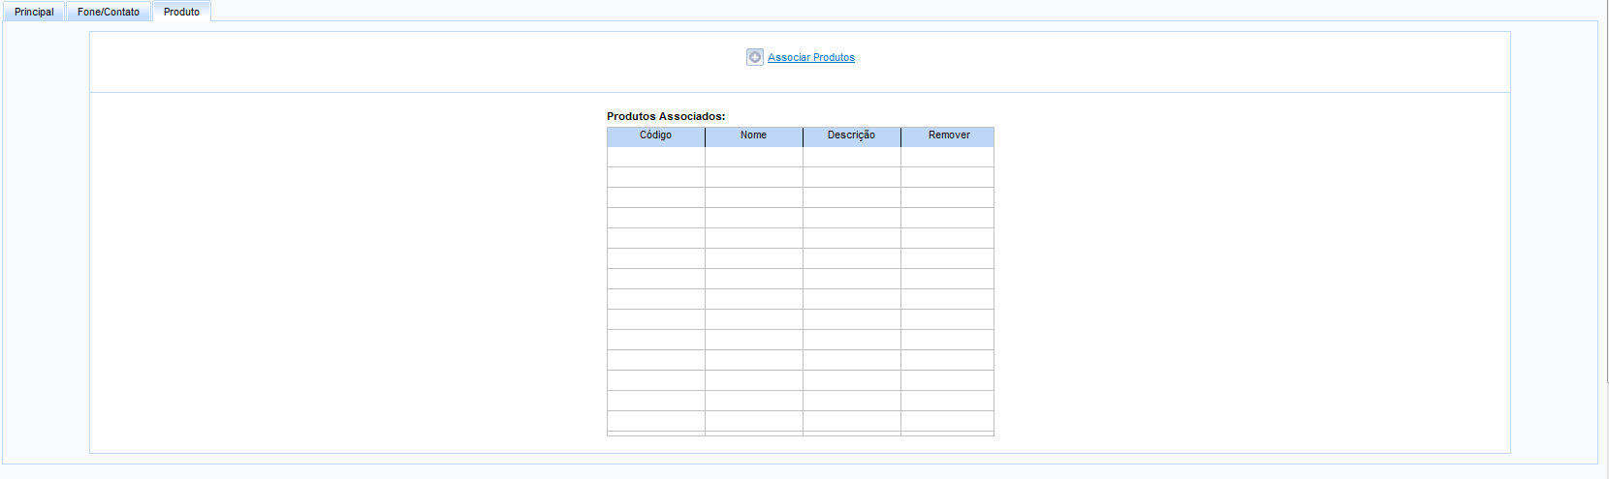

Aba Serviço em Prestador

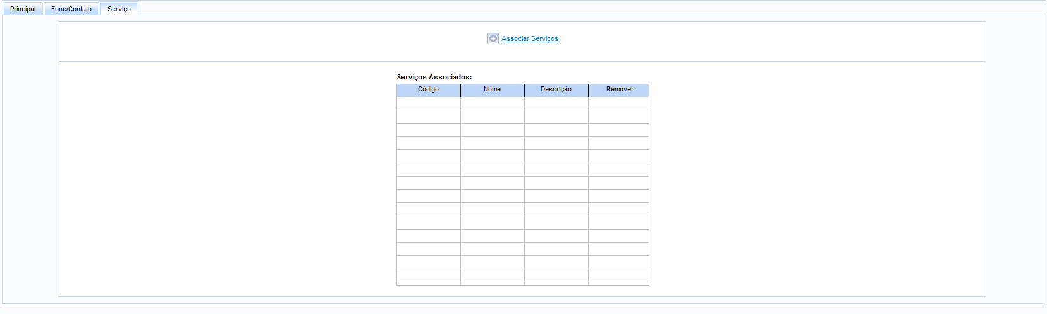

Modal de buscar produtos

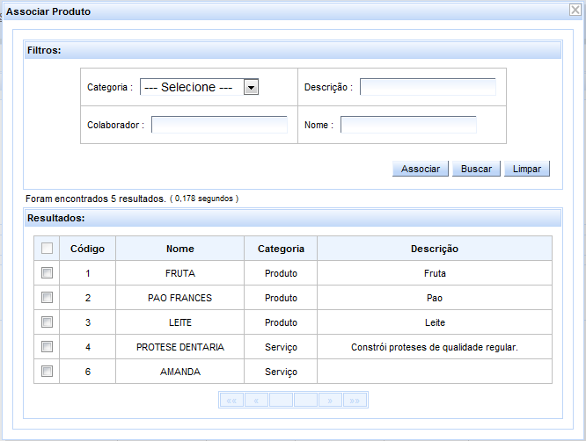

Acesso ao Banco de Dados

Nome do Campo / Tabela |  |  | Mascara / Tipo | Tamanho | Obrigatório
Na Interface | Na Tabela | Tabela | Mascara / Tipo | Tamanho | Obrigatório
- | id_produto | produtos | INT | 10 | Não
Categoria | categoria | produtos | INT | 1 | Não
Nome | nome | produtos | Varchar | 150 | Não
Descrição | descricao | produtos | Varchar | 300 | Não
Colaborador | nome | pessoas | Varchar | 100 | Não

Documentos de Apoio

- Especificação de Banco de Dados
- Especificação de Caso de Uso

